Verksamhetsplanering
Avesta Volley
2026/2027
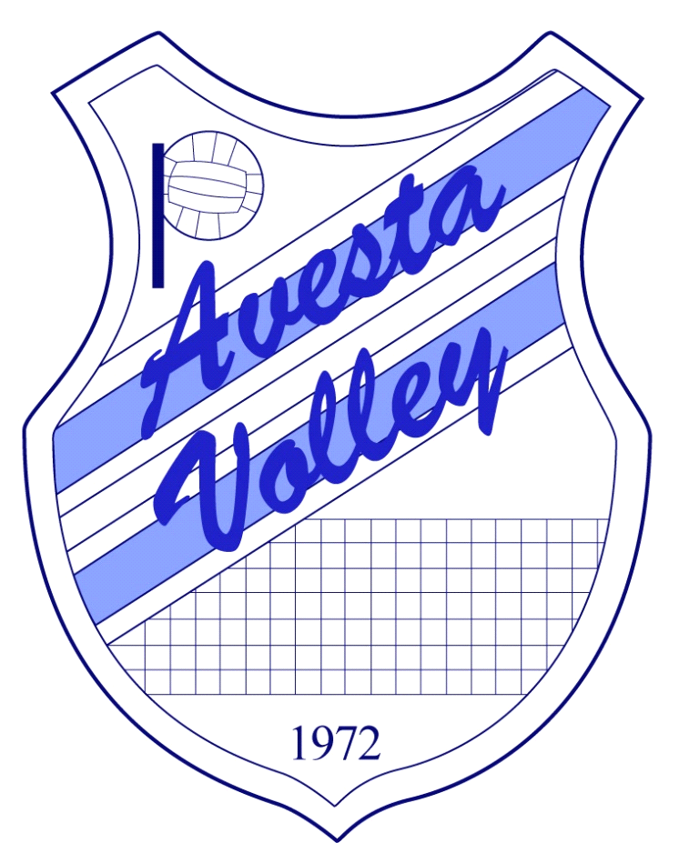

Kidsvolley
Ramar Kidsvolley
VAD | NÄR | VAR
Erbjuda träningstillfällen 1 gånger/vecka | Höst + vårtermin | Avesta
Deltaga om andra föreningar bjuder in till Volleydag/turnering | Under året | Där det arrangeras

Målsättningen för kidsvolley är att:
- ha 1 tränare som är ansvarig
- 1 hjälptränare
- Ha ett deltagarantal på träningarna som gör det möjligt att fortsätta med barngruppen
- deltaga på Volleydagar/träningsdagar om andra föreningar bjuder in

Motionsvolley

Ramar Motionsvolley
VAD | NÄR | VAR
Erbjuda träningstillfällen 2 gånger/vecka | Höst + vårtermin | Domarhagen
1 motionsturnering | Vår/sommar | Domarhagen

Målsättningen för motionsvolley är att:
- 25 betalande motionärer, med motionär räknas barn och ungdomar från 10 år
- Vi har 2 extra resurspersoner med nyckel + tagg som hjälper till
- Vi har 1 träningsansvariga som håller i träningarna, välkomnar nya deltagare och delger föreningsinfo
- VolleyDiggarDan´ eller beachturnering genomförs 1 gång/år
- alla som vill vara med och spela på VolleyDiggarDan får ett lag att spela i

